Государственное учреждение образования
«Гимназия № 4 г. Витебска»

Откуда пошло слово БЕЛОРУССКОЕ?
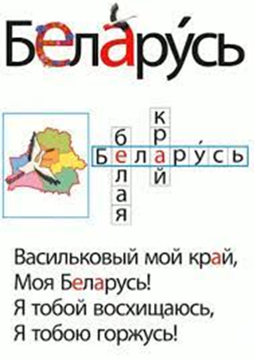

Авторы работы:
Дренова Мария Андреевна,
Кражевский Иван Вадимович,
учащиеся 2 «А» класса
Руководитель:
Каличёнок Наталья Валерьевна,
учитель начальных классов

Витебск, 2024
СОДЕРЖАНИЕ

ВВЕДЕНИЕ  - ПРОИСХОЖДЕНИЕ БЕЛОРУССКОГО ЯЗЫКА  - Классификация языков  - Родство белорусского языка с другими индоевропейскими языками | 3  4  4  5
- ИССЛЕДУЕМ СЛОВАРНЫЕ СЛОВА  - Этимология слова «Беларусь»  - Частотность использования слов «Беларусь», «белорусский» в названиях литературных и художественных произведений  ЗАКЛЮЧЕНИЕ  СПИСОК ИСПОЛЬЗОВАННЫХ ИСТОЧНИКОВ  ПРИЛОЖЕНИЯ | 7  7  7  14  15  16

ВВЕДЕНИЕ

Все привычное кажется простым и ясным. И нам легко и понятно говорить на своем родном языке. Французы говорят на французском языке, поляки – на польском, немцы – на немецком… В нашей стране, Республике Беларусь, мы говорим на двух языках – русском и белорусском. С этим вопросом я обратилась к маме. Мама-филолог объяснила, что эти языки – близкие родственники. Ученые относят их к восточнославянской группе индоевропейских языков. Однако они не возникли из пустоты – у них есть свои корни. Они когда-то родились и развивались до сегодняшнего дня, а в будущем даже могут умереть, как, например, латинский язык, который оставил после себя новые языки: итальянский, испанский, французский и другие.
При изучении словарных слов на уроке русского языка мы с Ваней обратили внимание на то, что многие одноклассники сталкиваются с проблемой правильного написания слов «БелАрусь» и «белОрусский». Так и определилась тема исследования: «Откуда пошло слово белорусское».
Предполагаем, что ответы на многие вопросы мы найдём в процессе изучения происхождения белорусского языка и определения родственных связей с некоторыми другими языками.
Цель исследования: изучение белорусского языка.
Задачи исследования:
- продемонстрировать родство белорусского языка с другими индоевропейскими языками (русским, украинским, литовским, латышским, английским, немецким и санскритом);
- изучить происхождение слов «Беларусь» и «белорусский»;
- установить названия литературных и художественных произведений, в которых встречаются данные слова;
- создать практическое пособие для одноклассников.
Объект исследования: белорусский язык.
Предмет исследования: происхождение белорусского языка.
Практическая значимость: формирование основ понимания сравнительно-исторического языкознания на примере происхождения белорусского языка; развитие ассоциативного мышления в части, касающейся изучения различных языков; содействие запоминанию словарных слов «Беларусь», «белорусский».
Мы надеемся, что ребята будут лучше запоминать правильное написание словарных слов «Беларусь», «белорусский».

1. ПРОИСХОЖДЕНИЕ БЕЛОРУССКОГО ЯЗЫКА

Приступая к исследованию, мы с Ваней приняли решение разделить обязанности. Я под руководством мамы-переводчика углубляюсь в историю возникновения белорусского языка. Ваня с тётей, учителем русского языка и литературы, подбирает практический материал для будущего пособия, которым будут пользоваться одноклассники.

1.1 Классификация языков

Из литературных источников мы узнали, что сравнительно-историческое изучение языков появилось в XIX веке, когда европейские ученые открыли литературный язык древней Индии – санскрит. Они обнаружили сходство между словами санскрита, латинского и древнегреческого языков. Ученые-лингвисты сделали предположение, что все три языка произошли из одного общего источника, и в этом смысле их можно считать родственными. Дальнейшая их работа привела к созданию генеалогической классификации языков мира, т.е. классификации по родству. Так сложились представления о семьях и группах языков, связанных общим происхождением. Правильность и научную достоверность такой классификации подтверждают памятники письменности [1].
Именно так обстоит дело с близкородственными русским, белорусским и украинским языками, которые родились из одного источника – древнерусского языка, существовавшего в VIII – XIV веках нашей эры. Первые дошедшие до нас надписи на древнерусском языке относятся к началу X века, и по письменным памятникам древних времен ученые могут проследить, как происходил «распад» древнерусского языка, приведший к появлению трех восточнославянских языков.
Откуда же произошел древнерусский язык?
Мама мне пояснила, что, прежде всего, для ответа на этот вопрос нам необходимо разобраться с такими понятиями, как языковая семья, ветвь (группа) и подгруппа, а затем заглянуть в глубь истории.
Из Словаря лингвистических терминов [2] мы узнали, что семья – это самая крупная группировка родственных языков. Языки одной семьи восходят к когда-то существовавшему общему языку, который называется праязык.
Современное языкознание насчитывает 19 языковых семей, которые объединяют по разным подсчетам от двух с половиной до семи тысяч языков.
В индоевропейской семье 13 ветвей (10 живых и 3 мертвых) [3]. Среди них есть и славянская группа языков с восточной подгруппой, в которую входят белорусский, русский и украинский языки. Значит, мы можем смело утверждать, что до XIV века нашей эры место восточной подгруппы занимал древнерусский язык, наряду с языками-предками западной подгруппы (польский, чешский, словацкий, серболужицкий) и южной (болгарский, македонский, сербохорватский, словенский, старославянский), составляя славянскую группу индоевропейских языков. И все эти языки-предки тоже имели своего прародителя и пришли из одного источника – общеславянского языка-основы.
Исследовав славянские, балтийские, германские, иранские и другие родственные индоевропейские языки, ученые смогли сделать вывод об их общем происхождении. Например, удивительное сходство можно увидеть между латышским govs «корова» и древнеиндийским go «бык». В русском языке этот корень сохранился только в производном слове «говядина» [4]. Слова, общие для ряда индоевропейских языков, восходят к общеиндоевропейскому словарю.

1.2 Родство белорусского языка с другими индоевропейскими языками

Практическую часть исследования мы посвятили поиску слов, общих для некоторых индоевропейских языков. Для сравнения можно взять слова, которые по своему значению могли бы оказаться наиболее древними. По мнению ученых, это следующие смысловые группы слов:
- имена божеств,
- термины родства,
- названия частей тела,
- названия животных,
- основных стихий и частей ландшафта,
- простых видов пищи,
- основных орудий и инструментов,
- простые числительные.
Конкретно для целей нашего исследования мы определили термины родства, названия животных и простые числительные [5]. Анализ проводится между белорусским, русским, украинским, латышским, литовским, английским, немецким языками и древнеиндийским языком санскритом [6 – 11].
В группе терминов родства было проанализировано 10 слов (Приложение 1). В семи словах наблюдаются явные признаки близости языков. Например, белорусское «мацi, матуля», по-русски «мать» и по-украински «мати», в балтийских языках звучит как «māmiņa» (лат.) и «motulė» (лит.), в западногерманских как «mother» (анг.) и «Mütter» (нем.), а в санскрите это «mātar».
Интересно совпадение белорусского и украинского «тата», латышского и литовского «tētis» и «tė̃tė» с древнеиндийским «tātaḥ».
Белорусское, русское, украинское слово «дачка, дочь, дочка» совпадает с литовским «duktė̃», английским «daughter», немецким «Tochter» и древнеиндийским «duhitṛ».
Белорусское, русское, украинское «сын» (син) соответствует литовскому «sūnùs», английскому «son», немецкому «Sohn» и древнеиндийскому «sūnu».
Белорусское «сястра», русское и украинское «сестра» схожи с литовским «sẽsė», английским «sister», немецким «Schwester» и древнеиндийским «svasar». Белорусское, русское и украинское «брат» родственно латышскому «brālis», литовскому «brolis», английскому «brother», немецкому «Bruder» и древнеиндийскому «bhrātar».
В группе из девяти названий животных (Приложение 2) родство индоевропейских языков подтверждают слова:
- «кот» (белорусский, русский), «кiт» (украинский), «kakis» (латышский), «cat» (английский), «Kater» (немецкий);
- «сабака» (белорусский), «собака» (русский, украинский), «bhaṣaka» (санскрит);
- «карова» (белорусский), «корова» (русский, украинский), «cow» (английский), «Kuh» (немецкий);
- «авечка» (белорусский), «овца» (русский), «вiвця» (украинский), «avis» (литовский), «avikā» (санскрит);
- «мыш» (белорусский), «мышь» (русский), «миша» (украинский), «mouse» (английский), «Maus» (немецкий), «musuka» (санскрит).
В группе простых числительных (Приложение 3) прослеживается почти полное совпадение. Интересен счет до 10 на древнеиндийском языке санскрите: экам, две, трини, чатвари, панча, шат, сапта, аштау, нава, даша.
В результате сравнения некоторых исконных слов трех восточнославянских, двух балтийских, двух западногерманских языков и древнеиндийского языка санскрита можно сделать вывод о наличии единого источника – праязыка, который менялся и трансформировался в течение очень долгого времени, дав жизнь современным языкам. Именно от этого праязыка произошли все современные индоевропейские языки, в том числе и белорусский язык.
В заключение хотелось бы привести несколько интересных примеров родства языков. Корень белорусского и русского слова «неба/небо» можно встретить в латинском языке в слове «nebula», которое означает «туман, дымка, облако», а в санскрите существует слово «neblah» – облако. Слово «nebula» в современном английском языке используется в астрономии в значении «туманность».
Как вы думаете, как на русский язык переводится фраза на латышском языке «Vilks pobega»? Это значит «Волк убежал». Когда-то наши предки-славяне могли без переводчика общаться с балтами – предками латышей и литовцев.
Белорусское слово «вiтаць» (русск. «приветствовать») можно смело сопоставить с древнеиндийским «veṭ» – возгласом приветствия на религиозных церемониях.
Белорусское слово «дах» (русск. «крыша) по-немецки тоже звучит как «Dach», а в санскрите есть слово «dehi, degdhi», одно из значений которого – здание, курган, вал, окружающая стена [12].

2. ИССЛЕДУЕМ СЛОВАРНЫЕ СЛОВА

На уроках русского и белорусского языка мы изучаем словарные слова, написание которых нельзя объяснить правилом, но можно проверить по словарю. Для запоминания слов мы используем различные разборы, картинки, занимательные минутки, выполняем разные упражнения, пишем диктанты. А еще на протяжении года проводим исследование словарных слов.

2.1 Этимология слова «Беларусь»

В языкознании существует много направлений – специальных разделов науки о слове, которые дополняют друг друга [1]. В рамках настоящего исследования нас интересуют направления:
- лексикология,
- этнонимика,
- этимологии.
За толкованием этих слов мы обратились к словарям [2].
Само слово «лексикология» происходит от греческих слов «лексис» – слово и «логос» – учение. Лексикология изучает состав языка, или лексику, т.е. слова.
Этнонимика исследует названия народов (от греческого «этнос» – народ). Эта наука – очень интересная, и ей предстоит решить еще очень многое. Например, загадкой остается название коренных жителей нашей страны – белорусы. Высказываются разные точки зрения на происхождение этого названия. По данным ученых, названия «Беларусь» и «белорусы» для обозначения всей территории и населения нашей страны распространились во второй половине XIX века.
Этимология – наука о происхождении слов (от греческого слова «этимон» – истина, истинное значение слова).
Этимологически слово «Беларусь» произошло от названия «Белая Русь», о происхождении и смысле которого ученые до сих пор спорят. Одни говорят, что белорусов так назвали за их белокурые волосы и белые одежды из полотна. Другие утверждают, что Белая Русь – значит вольная, свободная, не завоеванная во время монголо-татарского нашествия [13].
Также существует версия, что название «Белая Русь» могло возникнуть в результате более раннего принятия нашими землями христианства. Кроме того, в то время соответствующий цвет мог означать определенную сторону света: белый – восток, черный – запад (Приложение 4) [14].
Надеемся, ученые-лингвисты и историки рано или поздно смогут дать однозначный ответ на вопрос об этимологии названия нашей страны Беларуси.

2.2 Частотность использования слов «Беларусь», «белорусский» в названиях литературных и художественных произведений

Для поиска названий литературных и художественных произведений использовался поиск в сети Интернет и в библиотечных каталогах. В результате проведенного исследования за месяц было выявлено:
- 19 стихотворений
№ | Название стихотворения | Автор
1. | «Маладая Беларусь» | Янка Купала | 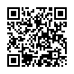
2. | «Наша Беларусь» | Уладзiмiр Карызна | 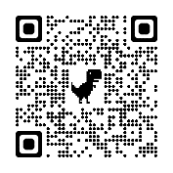
3. | «Край мой беларускi, край!» | Нiл Гiлевiч | 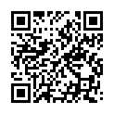
4. | «На отсутствие ея Величества в Белоруссию» | Гавриил Державин | 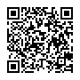
5. | «Приезжай в Беларусь» | Лидия Веришко | 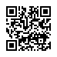
6. | «Лясам Беларусi» | Якуб Колас | 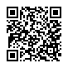
7. | «Беларускiм партызанам» | Янка Купала | 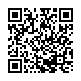
8. | «Беларусь мая сiнявокая» | Уладзiмiр Карызна | 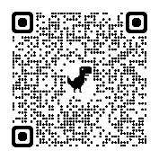
9. | «Беларусi» | Мiхась Пазнякоў | 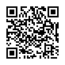
10. | «Люблю цябе, Белая Русь!» | Уладзiмiр Карызна | 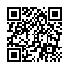
11. | «Моя Беларусь…» | Лилия Юшкова | 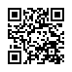
12. | «Моя Беларусь» | Валерий Боев | 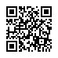
13. | «Беларусь моя, моя милая…» | Юрий Боровицкий | 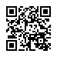
14. | «Люблю цябе, Белая, Белая Русь!» | Уладзiмiр Карызна
15. | «Беларуская гасцiннасць» | Нiна Аксёнчык | 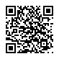
16. | «Я – часцiнка маёй Беларусi» | Алесь Казека | 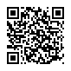
17. | «Земля Беларуси» | Валерий Подобудчик | 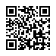
18. | «Я – беларус» | Нiл Гiлевiч | 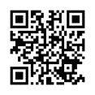
19. | «О зорка шчасця ў небе Беларусi» | Нiна Аксёнчык | 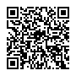

- 14 песен
№ | Название песни | Автор (исполнитель)
1. | «Беларусь – мой дом» | Ирина Бейня | 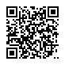
2. | «Каб любiць Беларусь» | Сябры | 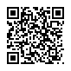
3. | «Беларусь мая» | Данчык | 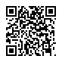
4. | «I love Belarus» | А. Вiннiкава | 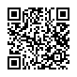
5. | «Белоруссия» | Песняры | 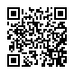
6. | «Гаворка беларуская» | Бяседа, Радзiмiчы | 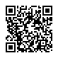
7. | «Беларусь мая (Зямля з блакiтнымi вачамi)» | Кiрыл Ермакоў | 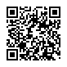
8. | «Беларусь» | Жанет | 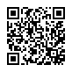
9. | «Мая краiна Беларусь» | Без бiлета | 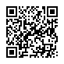
10. | «Куточак Беларусi» | Алёна Ланская | 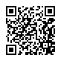
11. | «Вечна жывi, мая Беларусь» | Вальжына Цярэшчанка | 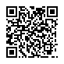
12. | «Песня моя Беларусь» | Леонид Ярмоленко и Сосо Павлиашвили | 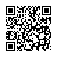
13. | «Полька беларуская» | Сябры | 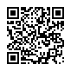
14. | «Сэрца Беларусi» | Д. Надзiна, К. Жуковiч, А. Молаш | 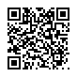

- 11 литературных и документальных произведений
№ | Название произведения | Автор
1. | «Беларусь. По городам и весям» | Андрей Сапунов | 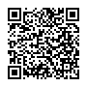
2. | «Шляхтич Завальня, или Беларусь в фантастических произведениях» | Ян Барщевский | 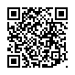
3. | «Белорусские сокровища за рубежом» | Адам Мальдис | 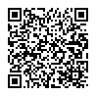
4. | «Падарожжа па краiне беларусаў» | Вiталь Вольскi | 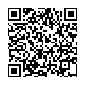
5. | «Молодая Беларусь» | Янка Купала | 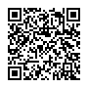
6. | «Белорусский Дед Мороз» | Т. И. Жуковская | 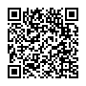
7. | «Забытая Беларусь» | Вадим Деружинский | 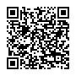
8. | «Нечаканая Беларусь» | Сяргей Плыткевiч | 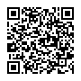
9. | «Белорусский вокзал» | Вадим Трунин | 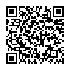
10. | «Беларусь ў малюнках Напалеона Орды. Другая палова XIX стагоддзя» | А. М. Кулагiн | 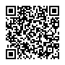
11. | «Узоры из бумаги. Белорусская вытинанка» | Нина Соколова-Кубай | 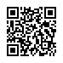

- 8 картин, в названиях которых упоминаются слова «Беларусь» (Белоруссия) и «белорусский»
№ | Название картины | Автор
1. | «Белорус» (1892) | Репин И. Е. | 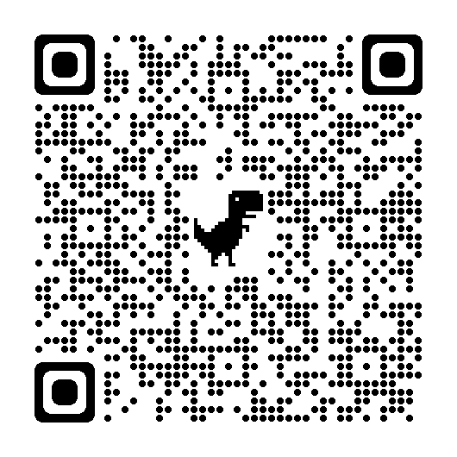
2. | «Льны белорусские» (1986) | Виктор Громыко | 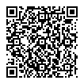
3. | «Белорусское каприччио» (2012) | Игорь Егоров | 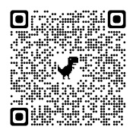
4. | «Зима белорусская» (1972) | Абрам Кроль | 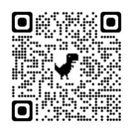
5. | «На земле белорусской» (1961) | Виталий Цвирко | 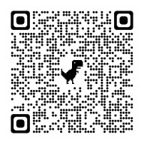
6. | «Беларусь – мать партизанская» (1967) | Май Данциг | 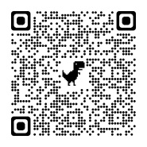
7. | «Беларусь синеокая» (2018) | Валерий Рыбаков | 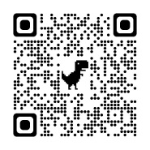
8. | «Белорусский мотив» | Людмила Жиженко | 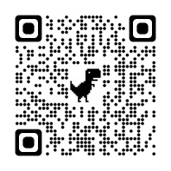

Кроме того, подготовлена рубрика «Для любознательных»:
- символика Беларуси,
- области,
- областные центры,
- города Беларуси,
- гербы городов.
Следует отметить, что этот список не является полным и может дополняться по мере нашего взросления.

ЗАКЛЮЧЕНИЕ

В ходе проведенного исследования мы узнали, что прародителем трех восточнославянских языков является древнерусский язык и восходит он к единому праиндоевропейскому языку.
В будущем будет интересно изучить информацию о расселении наших предков индоевропейцев.
Необходимо провести дополнительные исследования в отношении этимологии слова «Беларусь», чтобы выяснить, когда именно и по какой причине название «Беларусь» и слово «белорусский» стали применяться для обозначения всей территории нашей страны и используемого нами языка. Для анализа частотности использования слов «Беларусь» и «белорусский» можно ещё охватить газеты, журналы, социальные сети, художественные и документальные фильмы, в том числе на языках, отличных от белорусского и русского, а также привлечь к этому процессу своих одноклассников.

СПИСОК ИСПОЛЬЗОВАННЫХ ИСТОЧНИКОВ

1. Михневич, А.Е. В глубь слова человеческого (Наука о языке и ее разделы) / А.Е. Михневич. – Минск: Народная асвета, 1982. – 64с.
2. Ахманова, О.С. Словарь лингвистических терминов / О.С. Ахманова. – 2-е изд., стер. – М : УРСС : Едиториал УРСС, 2004. – 571 с.
3. Целищев, Н.Н. Языковая политика зарубежных стран [Электронный ресурс] / Н.Н. Целищев // Аграрное образование и наука. – 2015. – №1. – Режим доступа: https://cyberleninka.ru/article/n/yazykovaya-politika-zarubezhnyh-stran/. – Дата доступа: 01.11.2023.
4. Иванов, В.В. Генеалогическая классификация языков и понятие языкового родства: материалы к курсам языкознания / под общ. ред. В.А. Звегинцева. Издательство МГУ, 1954. – 54 с.
5. Рождественский, Ю.В. Лекции по общему языкознанию: учеб. пособие для филол. спец. ун-тов. / Ю.В. Рождественский. – М.: Высш. шк., 1990. — 381 с.
6. Краткий русско-санскритский словарь: в 3 т. / сост. Н.В. Солнцев – Оренбург: Южный Урал, 2019. – 3 т.
7. Большой русско-английский словарь: [100 000 соврем. слов и выражений] / под ред. И.И. Пановой. – Мн.: Харвест, М.: АСТ, 2000. – 1079 c.
8. Русско-белорусский словарь: в 2 т. / под ред. К.К. Астаховича. – Мн.: Большая советская энциклопедия им. П. Бровки, 1982. – 2 т.
9. Русско-литовский словарь: Словарь содержит около 15000 слов / Сост. С.Я. Розен; Под ред. проф. Б.А. Ларина. – Москва: ОГИЗ Гос. изд-во иностр. и нац. словарей, 1941. – 327 c.
10. Русско-латышский словарь / Сост. Я. Дравниак. – Рига: Я. Бригадер, 1913. – 992 с.
11. Словари и энциклопедии на Академике [Электронный ресурс]. – Режим доступа: https://academic.ru/. – Дата доступа: 1 – 10.11.2023.
12. Борисов, К.Л. Русско-санскритские этимологические этюды. / К.Л.Борисов, А.К. Шапошников // Труды Института русского языка им. В. В. Винорадова, РАН № 18 (Этимология) / Отв. ред. выпуска Ж. Ж. Варбот, ред. А. Ф. Журавлев, Л. В. Куркина, Д. И. Эдельман, М. Н. Белова, О. М. Сергеева. – Москва, 2018. – С.33-73
13. История Беларуси | Президент – детям | Официальный интернет-портал Президента Республики Беларусь [Электронный ресурс]. – Режим доступа: https://president.gov.by/ru/president/detjam/history/. – Дата доступа: 02.11.2023.
14. Этимологический словарь современного русского языка: в 2 т. / сост. А.К. Шапошников – М.: Флинта: Наука, 2010. – 2 т.

ПРИЛОЖЕНИЕ 1

Термины родства

белорусский язык | русский язык | украинский язык | латышскийязык | литовский язык | английский язык | немецкий язык | санскрит
мацi, матуля | мать, мама | мати, мама | māmiņa, māmuliņa, māmuļa | motulė, motina, | Mother, Mom | Mütter, Mama | mātar,  nanā
бацька, тата | отец, папа | бацько, тато | tētis | tė̃tė, tė̃tis | Father, Dad | Vater, Papa, Vati | tātaḥ
дачка | дочь | дочка, донька | meita | duktė̃ | Daughter | Tochter | duhitṛ
сын | сын | син | dēls | sūnùs | Son | Sohn | sūnu
брат | брат | брат | brālis | brolis | Brother | Bruder | bhrātar
сястра | сестра | сестра | māsa | sẽsė | Sister | Schwéster | svasar
бабуля | бабушка | бабуня, бабуся | mātesmāte, tēvamāsa,  māmuļa | močiutė | Grandmother | Großmutter | mātā-mahī, pitā-mahī
дзядуля | дедушка | дідусь | mātestēvs, vecaistēvs | senelis | Grnadfather | Großvater | tatā-maha, mātā-maha
дзядзька | дядя | дядько | mātesbrālis, tēvabrālis | dėde | Uncle | Onkel | pitṛvya,  mātula
цётка | тетя | тiтка | tēvamāsa, mātesmāsa | teta | Aunt | Tante | ātyā,

ПРИЛОЖЕНИЕ 2

Названия животных

белорусский язык | русский язык | украинский язык | латышский язык | литовский язык | английский язык | немецкий язык | санскрит
кот | кот | кiт | kaķis, runcis | rainis  kãtinas | Cat | Kater | mārjāraḥ, biḍāla
сабака | собака | собака | suns | šuo | Dog | Hund | bhaṣaka, kukkura
карова | корова | корова | govs | karvė | Cow | Kuh | gauhu
бык | бык | бик | bullis | bùlius | Bull | Bulle | go
каза | коза | коза | kaza | cìbė, ožkà | Goat | Ziege | ajā
аўца | овца | вiвця | aita | avis, avẽlė | Sheep | Schaf | avikā
баран | баран | баран | auns | avinas | Ram | Bock, Rammel | avi
курыца | курица | курка | vista | višta | Hen | Huhn, Henne | kukkuṭī
мыш | мышь | миша | pele | pelė̃ | Mouse | Maus | musuka

ПРИЛОЖЕНИЕ 3

Простые числительные

белорусский язык | русский язык | украинский язык | латышский  язык | литовский язык | английский язык | немецкий язык | санскрит
адзiн | один | один | viens | víenas | one | ein | ekam
два | два | два | divi | dù, dvì | two | zwei | dve
тры | три | три | trīs | trejì | three | drei | trinī
чатыры | четыре | чотири | četri | keturi, ketveri | four | vier | chatvāri
пяць | пять | п'ять | piece | penkeri, penki | five | fünf | pancha
шэсць | шесть | шiсть | seši | šešerì, šešì | six | sechs | shat
сем | семь | сiм | septiņi | septynì | seven | sieben | sapta
восем | восемь | вiсiм | astoņi | aštuonerì, aštuonì | eight | acht | aṣhtau
дзевяць | девять | дев'ять | deviņi | devynerì , devynì | nine | neun | nava
дзесяць | десять | десять | desmit | dešimt | ten | zehn | dasha

ПРИЛОЖЕНИЕ 4

Происхождение названия Белая Русь

Согласно Этимологическому словарю современного русского языка (сост. А.К. Шапошников) слово «белый» – цвета снега, молока, мела, очень светлый, светловолосый, со светлой кожей, ясный, светлый (о времени суток, о свете), чистый и др., из праславянского ⃰бĕлъ(йь), восходящего к индоевропейской основе ⃰bhel-: ⃰bhol-: ⃰bhle- «блестеть, белеть, светлеть». Соответствия: древнеиндийский bhalam «блеск, сияние, лоб», литовский bãlas, báltas «белый», латышский bals «бледный» и balts «белый». А слово «Русь» известно с первой трети девятого века в значении «народ русь», а затем страна народа «русь». Историко-культурная область Белая Русь располагалась в бассейне рек Припять и Днепр, Черная Русь – в бассейне реки Нёман (Гродно, Слоним, Волковыск), Малая Русь – в бассейне реки Северский Донец, Червонная Русь – на месте нынешней Ровенской и Волынской областей Украины, а Великая Русь – в бассейне рек Дон, Ока и Волга. Слово «Русь» – собирательное производное с окончанием -ь от русъ, русый из раннепраславянского ⃰роудсъ (рыжий). Кроме того, существует гипотеза происхождения названия Русь из финского, например, Ruotsi (Швеция) могло использоваться финскими племенами сначала как обозначение восточно-славянских племен Русской равнины (6-7 века нашей эры), а затем быть перенесено на варягов и Швецию. Также продолжаются попытки отыскать истоки руси в древних языках Северного Кавказа, где впервые зафиксировано этническое наименование Hrōs (6 век нашей эры). Предполагали, что первоисточником праславянского ⃰русъ было индоиранское ⃰rauks- «светлый». В итоге проблема остается неразрешимой. Если уж происхождение этнонима «Русь» до конца не установлено, то что уж говорить о «Белой Руси». Кроме того, на территории современной Беларуси было две Руси: Белая и Черная [14].

